Universidad de San Carlos de Guatemala

Facultad de Ingeniería

Escuela de Ciencias y Sistemas

Practicas Finales

Primer semestre 2024

FORO # 1

(29 de enero de 2024 al 02 de febrero de 2024)

Josseline Suseth Godinez García

201503841

**CREACION DE EVENTO EN DTT**

Foro creado

Detalle del foro   
  
  
**CREACION FORO CLASSROOM**

Creación inicial foro

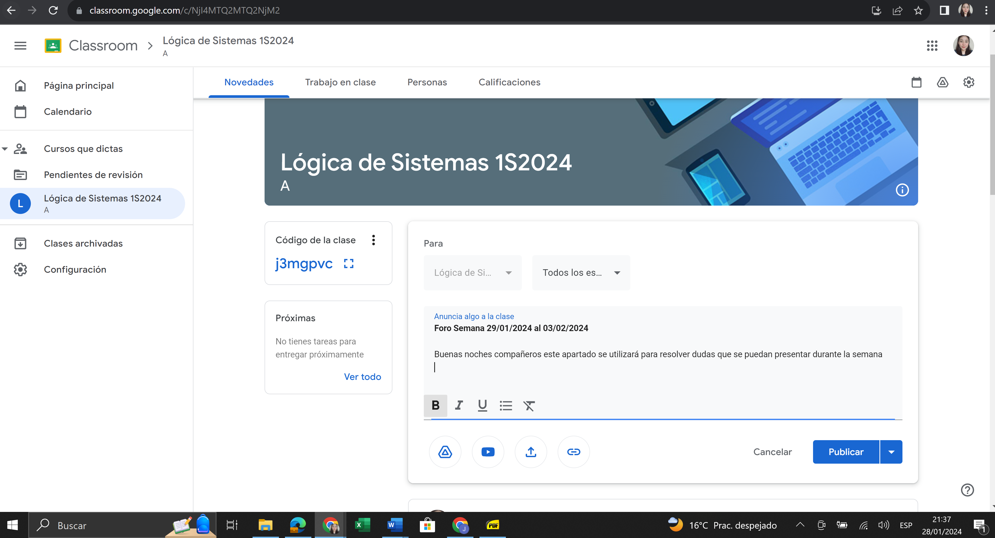

Foro creado

**INTERACCION CON LOS ESTUDIANTES**